10-клас профільний рівень
Контрольна робота по темі: «Мітоз. Мейоз. Віруси».
IІ - варіант
Початковий рівень (3- бали)
ВИБЕРІТЬ ОДНУ ПРАВИЛЬНУ ВІДПОВІДЬ
1.Мітоз відбувається в :
а) соматичних клітинах; б) хлоропластах;
в) статевих клітинах; г) рибосомах;
2. Мейоз – це процес :
а) зменшення хромосом удвічі; б) зменшення хромосом утричі;
в) збільшення хромосом; г) а, б,в-вірно
3. Мітоз складається з :
а) трьох фаз; б) чотирьох фаз;
в) двох фаз; г) п'яти фаз;
4. Кон'югація хромосом відбувається в :
а) профазі І поділу мейозу ; б) профазі ІІ поділу мейозу ;
в) метафазі ІІ поділу мейозу ; г) анафазі І поділу мейозу
5. Інтерфаза складається з:
а) трьох періодів; б) чотирьох періодів;
в) двох періодів; г) п'яти періодів;
6. Клітина росте збільшується:
а) S- періоді; б) G₂ періоді;
в) G₁ періоді; г) а,б,в-вірно;

СЕРЕДНІЙ РІВЕНЬ (3- бали)
ВКАЖІТЬ ПРАВИЛЬНІ ТВЕРДЖЕННЯ
7. А. Мітоз-це каріокінез.
Б. Мейоз властивий для соматичних клітин.
В. Мітоз триває в еукаріотів 10-80 годин.
Г. Віруси - клітинні форми життя.
8. А.Мейоз має два послідовні поділи.
Б. Мітоз має три поділи..
В. Амітоз подібний до мітозу.
Г. Кросинговер відбувається при мітозі.
Д.Віруси – паразити рослин, тварин, людини, бактерій.

10-клас профільний рівень
Контрольна робота по темі: «Мітоз. Мейоз. Віруси».
I - варіант
Початковий рівень (3-бали)
ВИБЕРІТЬ ОДНУ ПРАВИЛЬНУ ВІДПОВІДЬ
1.Мейоз відбувається в :
а) соматичних клітинах; б) мітохондріях;
в) статевих клітинах; г) рибосомах.
2. Мітоз - це :
а) непрямий поділ ядра; б) непрямий поділ вакуоль;
в) непрямий поділ цитоплазми; г) синтез речовин;
3. Мейоз складається з :
а) трьох поділів; б) чотирьох поділів;
в) двох поділів; г) п'яти поділів;
4. Реплікація хромосом відбувається в :
а) профазі І поділу мейозу ; б) профазі мейозу ;
в) інтерфазі мітозу ; г) анафазі мітозу
5. Інтерфаза складається з:
а) S- періода; б) G₂ періода;
в) G₁ періода; г) а,б,в-вірно;
6. Подвоєння молекулами ДНК відбувається :
а) S- періоді; б) G₂ періоді;
в) G₁ періоді; г) а,б,в-вірно;

СЕРЕДНІЙ РІВЕНЬ (3-бали)
ВКАЖІТЬ ПРАВИЛЬНІ ТВЕРДЖЕННЯ
7.А. Мейоз-це каріокінез.
Б. Мейоз властивий для статевих клітин.
В. Мітоз триває в прокаріотів 20-30 хвилин.
Г. Віруси - внутріклітинні паразити.
8. А.Мейоз має три послідовні поділи.
Б. Мітоз має один поділ.
В. Амітоз подібний до мейозу.
Г. Ендомітоз подібний до мітозу.
Д.Вакцина - речовина, що містить ослаблених, або вбитих мікроорганізмів.

Достатій рівень (3-бали)
9.Встановіть відповідність шляхи поширення вірусних захворювань
А. Харчовий 1.Вітряна віспа
Б. Повітряно - крапельний 2. Гепатит А
В. Кліщі 3. Сказ
Г. Контактний 4. Енцефаліт
Д. Через кров 5.ВІЛ

А | Б | В | Г | Д
10. Встановіть відповідність між захворюванням та органи,
що уражає:
А. Ящур 1.Імунна система
Б. Поліомеліт 2. Шкіра
В. СНІД 3. Головний мозок .
Г.Герпес 4.Дихальні шляхи
Д.КІР 5. Травна система
А | Б | В | Г | Д

Високий рівень (3-бали)
11. Які методи вакцинації та імунізації викорстовуються для профілактики вірусних захворювань ?
12. Як здійснюється специфічна профілактика вірусних захворювань?

Достатій рівень (3-бали)
9.Встановіть відповідність шляхи поширення вірусних захворювань
А. Через кров 1.Краснуха
Б. Повітряно - крапельний 2. Ящур
В. Харчовий 3. СНІД
Г. Контактний 4. Паротит
Д.Кровососні тварини 5.Пропасниця Ебола

А | Б | В | Г | Д
10.Встановіть відповідність між захворюванням та органи,
що уражає:
А. Кір 1.Сім'яники
Б. Паротит 2. Головний мозок,.
В.Поліомеліт 3. Печінку .
Г.Гепатит В 4.Шийні лімфовузли,очі
Д.Краснуха 5.. Дихальні шляхи.
А | Б | В | Г | Д

Високий рівень (3-бали)
11.Перелічіть особистий захист від ВІЛ.
12. Які методи вакцинації та імунізації викорстовуються для профілактики вірусних захворювань?

12.РНК містить 6300 нуклеотидів, кожен із трьох нуклеотидів кодує білок, одна молекула білка містить 150 амінокислот. Визначте скільки триплетів у РНК?Скільки видів білка закодовано в РНК? Яка довжина цього гена?
13. Який об’єм кисню потрібний для кисневого дихання, якщо при цьому утворюється 12 молекул АТФ?

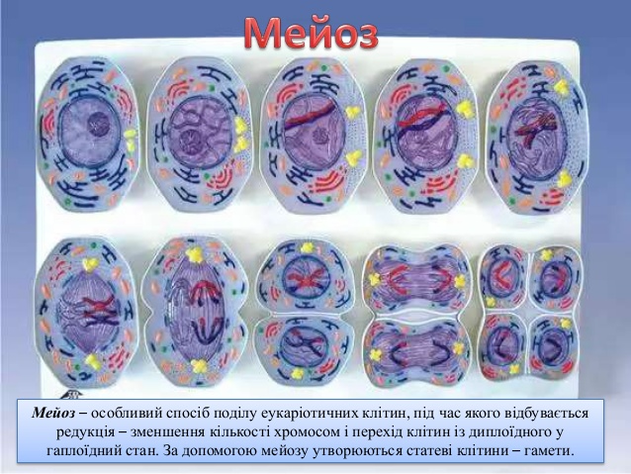
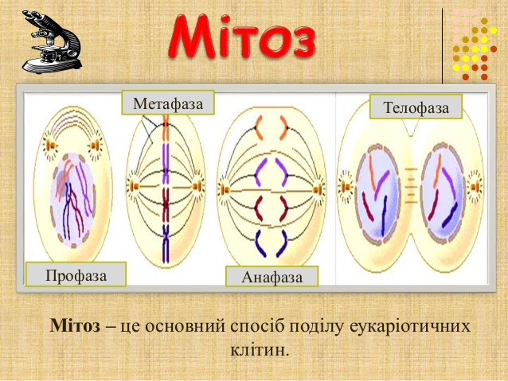

Високий рівень (3-бали)
12. Скільки нуклеотидів входить до складу гена. який містить інформацію про білок з 60 амінокислот?
13. Загальна маса мітохондрій по відношенню до маси клітин різних органів складає: у підшлунковій залозі-7,9° \°, у печінці-18,4° \° , у серці-35,8° \°. Чому в клітинах цих органів різний вміст мітохондрій?

СЕРЕДНІЙ РІВЕНЬ (3- бали)
ВКАЖІТЬ ПРАВИЛЬНІ ТВЕРДЖЕННЯ
7. Укажіть реакції, в основі яких лежить енергетичний обмін:
А. Синтез молекули АТФ. Б. Реакції фотосинтезу.
В. Розщеплення складних органічних молекул на простіші.
Г. Анаеробне дихання - гліколіз.
Д.Синтез молекули РНК. Е. Реакції хемосинтезу.
Ж.Синтез ліпідів. Є.Клітинне дихання.
8. А.Повне кисневе розщеплення – це клітинне дихання.
Б. При гліколізі утворюється три молекули АТФ.
В. Сумарне рівняння кисневого розщеплення утворює 36 молекул АТФ.
Г. Хемоситез відбувається з участю залізобактерій .

9.Знайдіть «зайвий» термін і поясніть, чому він «зайвий»:
Терміни: Хемотрофи ,залізобактерії, сіркобактерії, хемосинтез
фототрофи, С.В.Виноградський.
Достатій рівень (3-бали)
10.ВИЗНАЧТЕ ЗАЛЕЖНІСТЬ МІЖ ПОДАНИМИ ПОНЯТТЯМИ І ЗАПОВНІТЬ СХЕМУ Поняття:
1) Кисневе дихання; 4) АДФ
2) С ₃ Н₆ О₃ 5) СО₂
3) Н₃ Р О₄ 6) АТФ 7) Н₂ О 8) О₂

Схема:

11. Установіть відповідність між рівняннями та процесами:
А) 6 СО₂ + 6Н ₂ С₆Н₁₂О₆ + 6О₂↑ 1.Спиртове бродіння
Б) С ₆ Н ₁₂ О ₆ → 2С₂Н₅ОН +2СО₂+2АТФ 2.Фотосинтез
В) Н₂S→S→Н₂ SО₄+ енергія 3.Біоситез білка
Г) ДНК→і-РНК → n(амк) 4.Хемосинтез
Д) С ₆ Н ₁₂ О ₆→2С₃Н₄О₃+ 2Н⁺ +2АТФ 5. Гліколіз

А | Б | В | Г | Д
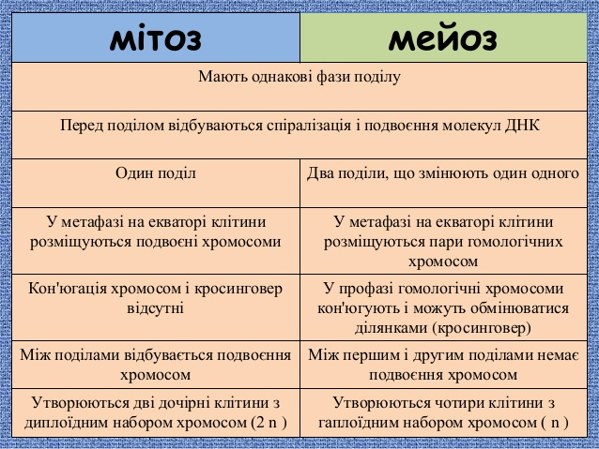
Високий рівень (3-бали)
12.РНК містить 6300 нуклеотидів, кожен із трьох нуклеотидів кодує білок, одна молекула білка містить 150 амінокислот. Визначте скільки триплетів у РНК?Скільки видів білка закодовано в РНК?
Яка довжина цього гена?
13. Який об’єм кисню потрібний для кисневого дихання, якщо при цьому утворюється 12 молекул АТФ?

9.Знайдіть «зайвий» термін і поясніть, чому він «зайвий»:
Терміни: Хлоропласти,хромопласти, світлова енергія Сонця,СО_{2,} О₂, тилакоїди, мітохондрії, строма,хлорофіл,пластиди
Достатній рівень (3-бали)
10. ВИЗНАЧТЕ ЗАЛЕЖНІСТЬ МІЖ ПОДАНИМИ ПОНЯТТЯМИ І ЗАПОВНІТЬ СХЕМУ. Поняття: 1) Світлова фаза; 2) ФС1; 3) Темнова фаза; 4) Тилакоїди; 5) Синтез глюкози: 6) ФС2; 7) Фотосинтез
8) Виділення кисню в атмосферу; 9) Строма

Схема:

11. Установіть відповідність між рівняннями та процесами:
А) С ₆ Н ₁₂ О ₆ + 6О₂ 6Н₂О+6СО₂ 1.Синтез АТФ
Б) 6 СО₂ + 6Н ₂ С₆Н₁₂О₆ + 6О₂↑ 2.Фотосинтез
В) NН₃→NаNО₂→ NаNО₃+енергія 3.Клітинне дихання
Г) nАДФ→nФ→nАТФ 4.Хемосинтез
Д) С ₆ Н ₁₂ О ₆→2С₃Н₄О₃+ 2Н⁺ +2АТФ 5. Гліколіз АТФ
А | Б | В | Г | Д

Високий рівень (3-бали)
12. Скільки нуклеотидів входить до складу гена. який містить інформацію про білок з 60 амінокислот?
13. Загальна маса мітохондрій по відношенню до маси клітин різних органів складає: у підшлунковій залозі-7,9° \°, у печінці-18,4° \° , у серці-35,8° \°. Чому в клітинах цих органів різний вміст мітохондрій?

